PhotoView使用说明
- 将源码entry-libs文件下的photoview.har复制到自己的项目entry-libs文件夹下；
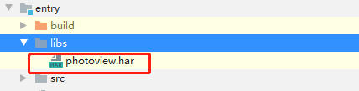
- 在entry-buid.gradle文件下添加‘*har’, 然后点击Sync Now，等待加载完成
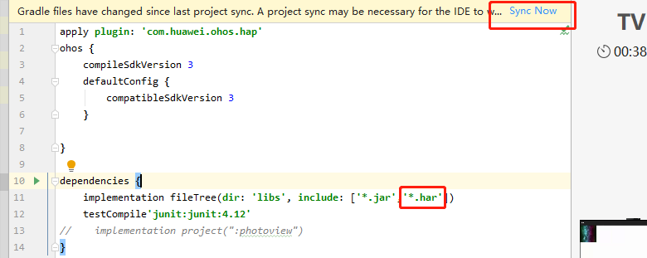
- 在自己的项目中创建PhotoView对象，并设置宽，高，添加图片资源;
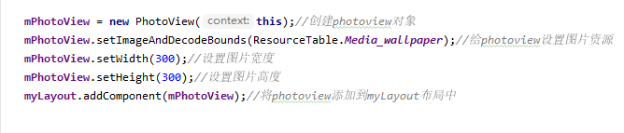

- 启动项目，点击图片，效果如下（可以双击两次放大，再双击恢复原图大小）
原始图片效果：
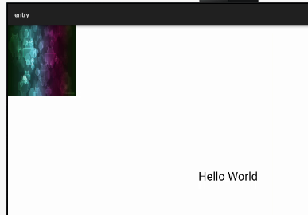

第一次双击图片效果：
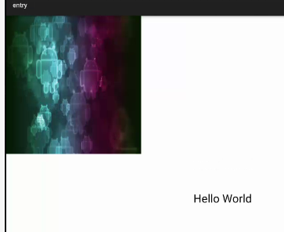

第二次双击图片效果：

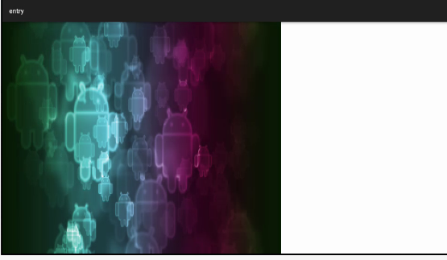
第三次双击图片效果：（恢复到初始图片效果）
